Зображення
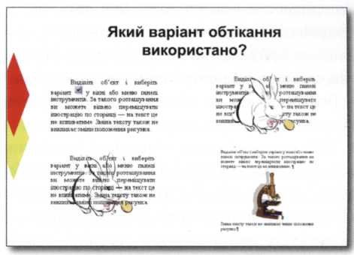
в текстових документах

О Зміст навчального матеріалу
Вставлення зображень у документ. Редагування зображень. Розташування зображень у тексті.

О Обладнання
О Мета уроку

Ознайомлення зі способами урізноманітнення текстового матеріалу, створеного засобами програми Word. Формування навичок редагування та розташування зображень у документах MS Word.
Комп'ютери, підключені до локальної мережі, програма NetSupport School або мультимедійний проектор, програма Microsoft PowerPoint, доступ до електронного практикуму, програма Microsoft Word.

О Завдання уроку
О Хід уроку

Розвивати знання учнів про використання ілюстративного матеріалу в процесі створення текстових документів. Продовжувати формувати навички роботи з векторними та растровими зображеннями, створеними в графічних редакторах, сканованими зображеннями та фотографіями.
Навчити працювати із зображеннями різних форматів, вставленими в документ MS Word.
Виховувати естетичний смак та володіння культурою кольору й форми.
О Тип уроку
Урок формування вмінь та навичок.
Організаційна частина
Привітання, перевірка підготованості учнів до уроку, перевірка присутності.
Повідомлення теми та плану роботи на уроці, мети та завдань уроку.
► Перевірка знань учнів
Перевірка ребусів та кросворда, а також завдань робочого зошита, які були задані як домашні. Варто також обговорити питання для роздумів та завдання для досліджень з розділу «Таблиці в текстових документах» підручника.

► Актуалізація опорних знань
Питання для повторення.
Чим векторна графіка відрізняється від растрової? Як можна ілюструвати презентацію PowerPoint? Які дії з графічними об'єктами можна виконувати в програмі PowerPoint?
Які засоби для малювання надає програма Word?
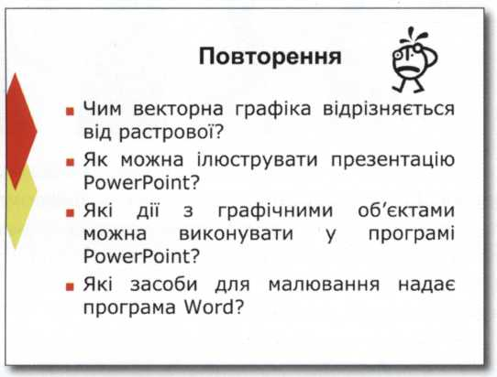
► Стимулювання навчальної діяльності
Кого з нас не приваблюють цікаво ілюстровані дитячі книжки, енциклопедії, журнали? Вони і читаються легше, і для розуміння доступніші, і на власну творчість можуть надихнути. Під терміном «ілюстрація» (від лат. Ші^гайо — освітлення) розуміють пояснення словесної інформації наочними прикладами, зображеннями, а також сферу образотворчого мистецтва, складову частину мистецтва створення книжки.
Психологічна та фізична природа впливу ілюстрації на діяльність людини досліджувалася ще з часів Аристотеля. У 1810 році видатний німецький поет і мислитель Й. В. Гете написав працю «Вчення про колір». Він намагався поєднати колір, світло, людське око у певну залежність, у якій кожний компонент займає своє місце: «колір — дія світла», а око людини створено «світлом, на світлі, для світла». Людина, на думку Гете, сприймає колір як об'єктивну реальність і використовує його як стимул до творчості.
Тому дуже важливо вміти грамотно та естетично ілюструвати текстовий матеріал.
Визирнуло сонце із-за хмари,
Розбудило день сумний.
Око на сторінці зачепилося за малюнок.
Він притягує, як магніт.
Що там? Розпелехані хмари,
Чи коні гривасті не можуть зупинитися
В шаленому ритмі бігу?
Магніт малюнка не відпускає око,
А сонце лоскоче вії...
Пояснення нового матеріалу
Вставлення зображень у документ
Вставлення малюнків із колекції кліпів
Учні пригадують, якими способами можна вставити малюнки із колекції кліпів в MS Power Point. Вчитель пропо-
нує їм об'єднатися в групи і самостійно з'ясувати, яким чином можна вставити малюнки в документ MS Word.
Під час демонстрації слайда учні з'ясовують, чи відповідає спосіб, запропонований ними, алгоритму, який пропонує вчитель, знаходять спільне та відмінне в роботі із зображеннями в різних програмних середовищах.
Вчитель допомагає школярам узагальнити міркування.
Вставлення зображень із файлів та об'єктів Word ART
Вчитель пропонує учням назвати інші графічні об'єкти, які можна вставляти в документ MS Word. Наголошує, що якщо такий об'єкт виділити, на екрані відобразиться панель для його настроювання. Кожен вставлений графічний об'єкт має свою панель настроювання. За потреби її можна приховати або знову відобразити за допомогою контекстного меню. Програма підтримує багато поширених графічних форматів, зокрема JPEG, GIF, BMP, WMF, TIFF та EPS.
Цікаві зображення можна також пошукати на сайті Microsoft за адресою http://office.microsoft.eom/uk-ua/y розділі «Картинки».
Завдання робочого зошита № 5.
Вчитель ознайомлює школярів із методами вставляння даних в текстові документи, відзначаючи їх «плюси» та «мінуси».
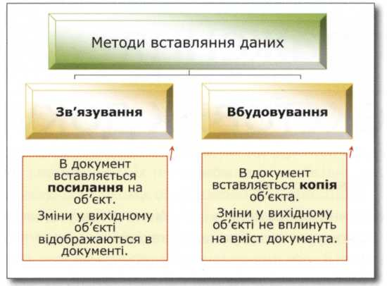
Редагування зображень Зміна розмірів зображення
Вчитель зазначає, що розмір зображення відразу після вставлення його в документ залежатиме від кількості пікселів по горизонталі та вертикалі в растровому малюнку і від розмірів об'єктів у векторному. Якщо малюнок не вдається розмістити на сторінці, програма автоматично зменшує його.
Аналізуючи способи зміни розмірів зображення, пропонує учням визначити, у яких ситуаціях варто використовувати той чи інший із них.
Настроювання зображень
Вчитель може поставити перед школярами питання, чи може програма Word перетворити кольоровий растровий малюнок на чорно-білий, чи для цього користуються спеціальними програмами? Варто запропонувати учням самостійно

проаналізувати дії, які виконують кнопки панелі інструментів Настройка зображення, для відкриття якої малюнок клацають правою кнопкою миші та вибирають у контекстному меню команду Відобразити панель настройки зображення.
Варто запропонувати учням порівняти, які кнопки є активними для векторного зображення, а які — для растрового.
Необхідно акцентувати на відмінності між обтинанням (відсіканням зайвих частин), зменшенням розміру (задавання ширини та висоти) та стисканням малюнка (зменшення обсягу файлу документа).
Завдання робочого зошита № 1.
Вчитель детальніше аналізує діалогове вікно Формат малюнка. Завдання робочого зошита № 3.
Розташування зображень у тексті
Учитель пропонує школярам назвати, як, на їхню думку, можна комбінувати розташування зображення і тексту. Свої ідеї вони порівнюють з еталоном. Учитель демонструє способи зміни розташування та детальніше ознайомлює з кожним із них.
Учні аналізують запропоновані завдання і дають відповідь на питання.
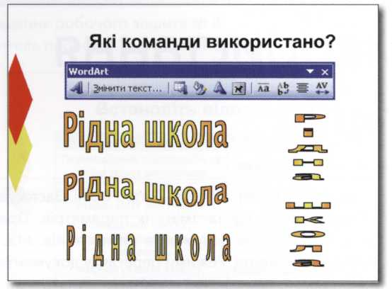
► Діагностика правильності засвоєння учнями знань
Контрольні запитання та завдання підручника:
Які зображення можна вставляти в документ Word? Як створити в документі художньо оформлений текст?
Де можна взяти зображення для вставлення в документ?
Як змінити розміри малюнка після його вставлення?
Назвіть операції і основні засоби з редагування малюнка, які можна виконувати в програмі Word.
Які варіанти взаємного розміщення тексту і малюнка ви знаєте?

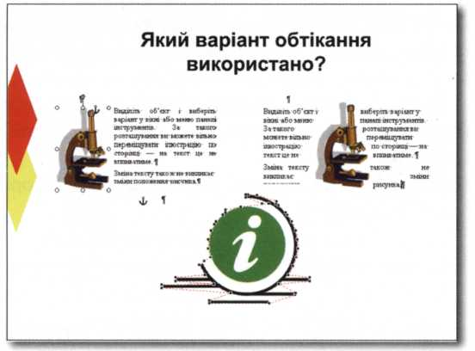
Завдання робочого зошита № 2 (простіше) або № 4 (складніше) — залежно від рівня підготовки учнів.
Вчитель доводить до відома учнів, що обтікання можна задавати також для фігур, намальованих засобами Word, і таблиць. Для цього встановлюють курсор у таблиці, клацають правою кнопкою миші та вибирають у контекстному меню команду Властивості таблиці.
Параметри обтікання таблиці текстом та її вирівнювання задають на вкладці Таблиця вікна, яке відкривається після вибору згаданої команди.
► Підбиття підсумків уроку
Опрацювання висновків розділу 9.
У документ Word можна вставляти растрові та векторні малюнки, створені у графічних редакторах, скановані зображення, фотографії (форматів JPEG, GIF, BMP, WMF, TIFF та EPS).
Зображення вставляють за допомогою буфера обміну або Вставка => Малюнок => 3 файлу.
Художньо оформлений текст створюють так: Вставка => Малюнок => Об'єкт WordArt.
Для зміни розмірів зображення треба клацнути його і перетягнути один із кутових маркерів.
Точні розміри малюнка задають командою Формат => Малюнок.
Змінити яскравість та контрастність зображення, його поворот, обтинання, створити навколо нього рамку можна за допомогою панелі інструментів Настройка зображення.
Основні варіанти розташування зображення: у тексті, над текстом, під текстом, без обтікання та з обтіканням навколо рамки або за контуром.
Для розташування зображень у тексті застосовують мишу, вкладку Розташування діалогового вікна Формат малюнка або меню «Обтікання текстом» панелі інструментів Настройка зображення.

► Виконання учнями завдань під контролем вчителя
► Повідомлення домашнього завдання

Практична робота № 5 (у практикумі академічного рівня — практична робота № 3). Учні виконують завдання практичної роботи, зберігають результат у своїй папці.
► Закріплення нового матеріалу
Підготувати відповіді на питання для роздумів та виконати завдання для досліджень з підручника.
Розв'язати кросворди та ребуси робочого зошита. Робочий зошит, завдання № б, 7, 8, 11.

Завдання робочого зошита № 9.
Вчитель пропонує учням встановити відповідність та вказати, які інструменти використано для створення об'єктів WordArt.

